车联网软件项目

系统测试报告

2016/06/26
目 录
系统测试报告 1
1. 引言 2
2. 测试参考文档 2
3. 测试 2
3.1 测试用例设计 2
3.2 测试环境与配置 2
3.3 测试方法 2
4. 测试情况 6
4.1 测试执行情况 6
4.2 测试覆盖 6
4.3 缺陷的统计 9
5. 测试结论和建议 20
6. 附录 20
6.1 缺陷状态定义 20
6.2 缺陷严重程度定义 20
6.3 缺陷类型定义 21

引言
本测试报告为车联网系统测试报告；本报告目的在于总结测试阶段的测试以及测试结果分析，描述系统是否达到需求的目的。
本报告预期参考人员包括测试人员、测试部门经理、项目管理人员、SQA人员和其他质量控制人员。

测试参考文档
《软件项目计划》；
《车联网移动应用软件设计说明书》；
《车联网移动应用可行性研究报告》；
《软件配置文档》；

测试

测试用例设计
采用等价类划分、判定-条件覆盖等方法

测试环境与配置
测试环境：
Android5.0智能手机
百度云开放APP测试

测试方法
3.3.1本次测试采用黑盒测试方法。

3.1.2本次采用白盒测试（判定-条件覆盖）

3.3.3白盒测试
白盒测试又称结构测试,透明盒测试、逻辑驱动测试或基于代码的测试。白盒测试是一种测试用例设计方法，盒子指的是被测试的软件，白盒指的是盒子是可视的,你清楚盒子内部的东西以及里面是如何运作的。
白盒测试的方法：总体上分为静态方法和动态方法两大类。
静态分析是一种不通过执行程序而进行测试的技术。静态分析的关键功能是检查软件的表示和描述是否一致,没有冲突或者没有歧义。
动态分析的主要特点是当软件系统在模拟的或真实的环境中执行之前、之中和之后 , 对软件系统行为的分析。动态分析包含了程序在受控的环境下使用特定的期望结果进行正式的运行。它显示了一个系统在检查状态下是正确还是不正确。在动态分析技术中,最重要的技术是路径和分支测试。

条件覆盖测试：
“条件覆盖”的含义是：执行足够的测试用例，使得判定中的每个条件获得各种可能的结果。

主要特点：
条件覆盖要求设计足够多的测试用例，使得判定中的每个条件获得各种可能的结果，即每个条件至少有一次为真值，有一次为假值。

优点：显然条件覆盖比判定覆盖，增加了对符合判定情况的测试，增加了测试路径。
缺点：要达到条件覆盖，需要足够多的测试用例，但条件覆盖并不能保证判定覆盖。条件覆盖只能保证每个条件至少有一次为真，而不考虑所有的判定结果。

loginActivity.java
private void login() {
TextView username = (TextView) findViewById(R.id.login_username);
TextView password = (TextView) findViewById(R.id.login_password);
if (username.getText().toString().trim().equals("")) {
username.setFocusable(true);
username.setError("用户名不能为空");
return;
}
if (password.getText().toString().trim().equals("")) {
password.setFocusable(true);
password.setError("密码不能为空");
return;
}
AVUser.logInInBackground(username.getText().toString().trim(), password.getText().toString().trim(), new LogInCallback<AVUser>() {
@Override
public void done(AVUser avUser, AVException e) {
if (e == null) {
MainApplication.user = avUser;
Toast.makeText(LoginActivity.this, "登陆成功", Toast.LENGTH_SHORT).show();
startActivity(new Intent(LoginActivity.this, MainActivity.class));
finish();
}
else {
if (e.getCode() == 210 || e.getCode() == 211) Toast.makeText(LoginActivity.this, "用户名或密码错误", Toast.LENGTH_SHORT).show();
else Toast.makeText(LoginActivity.this, "无法连接网络", Toast.LENGTH_SHORT).show();
}
}
});
}

private void register() {
final TextView email = (TextView) findViewById(R.id.register_email);
final TextView username = (TextView) findViewById(R.id.register_username);
TextView password = (TextView) findViewById(R.id.register_password);
TextView confirm = (TextView) findViewById(R.id.password_confirm);
if (email.getText().toString().trim().equals("")) {
email.setFocusable(true);
email.setError("注册邮箱不能为空");
return;
}
if (username.getText().toString().trim().equals("")) {
username.setFocusable(true);
username.setError("用户名不能为空");
return;
}
if (password.getText().toString().trim().equals("")) {
password.setFocusable(true);
password.setError("密码不能为空");
return;
}
if (confirm.getText().toString().trim().equals("")) {
confirm.setFocusable(true);
confirm.setError("确认密码不能为空");
return;
}
if (!confirm.getText().toString().trim().equals(password.getText().toString())) {
confirm.setFocusable(true);
confirm.setText("");
confirm.setError("确认密码不匹配");
return;
}
final AVUser user = new AVUser();
user.setEmail(email.getText().toString().trim());
user.setUsername(username.getText().toString().trim());
user.setPassword(password.getText().toString().trim());
user.signUpInBackground(new SignUpCallback() {
@Override
public void done(AVException e) {
if (e == null) {
Toast.makeText(LoginActivity.this, "注册成功", Toast.LENGTH_SHORT).show();
findViewById(R.id.login_fragment).setVisibility(View.VISIBLE);
findViewById(R.id.register_fragment).setVisibility(View.GONE);
((TextView) findViewById(R.id.login_username)).setText(user.getUsername());
}
else {
switch (e.getCode()) {
case 202:
username.setFocusable(true);
username.setError("用户名已存在");
break;
case 203:
email.setFocusable(true);
email.setError("邮箱已存在");
break;
default:
Toast.makeText(LoginActivity.this, "无法连接网络", Toast.LENGTH_SHORT).show();
}
}
}
});
}

3.1.4漏洞测试

测试情况

测试执行情况
测试版本：
1.0.2

测试时间：
2016.6

测试机构和人员：
卢腾、钟忧思、魏普、黄文丰

测试覆盖
4.2.1确定测试用例：
输入数据 | 有效等价类 | 无效等价类
邮箱 | qq邮箱 | 非法邮箱
用户名 | 字母汉字数字 | 日文等其他语言
密码 | 数字，英文字母登标识符 | 汉字及其他语言
确认密码 | 与密码一致 | 与密码不一致
车辆号 | 合法车辆号 | 不合法车辆号
汽车品牌 | 存在的品牌 | 不存在的品牌
标志 | 正确标志 | 错误标志
型号 | 已上市型号 | 不存在的型号
发动机号 | 实际存在的发动机号 | 虚构的发动机号
里程号 | 非负数 | 负数等
汽油量 | 非负数 | 负数等
加油站 | 国内 | 国外或不存在的

4.2.2
SHAPE \* MERGEFORMAT
密码正确
用户名存在

登录成功

用户名不存在
没有车辆
违章查询

已有车辆
注册
定位

用户名存在
添加车辆信息

查看车辆信息
用户名不存在

注册成功

4.2.3
程序流图：

控制流图：

a

b c

d e

f

测试用例 | 通过路径 | 条件取值 | 覆盖分支
1，2， | a,b,d | 真,真 | b,d
1, , | a,b,e | 真,假 | b,e
, , | c | 假,假 | c

a

a
b c

d e

f g

h
 | 通过路径 | 条件取值 | 覆盖分支
1@163.com,1,1 | a,b,d,f,h | 真真真 | b,d,f
,1,1 | a,c | 假 | c
1@163.com, ,1 | a,b,e | 真假 | b,e
1@163.com,1, | A,b,d,g | 真真假 | B,d,g
, ,1 | a,c | 假 | c
,1, | a,c | 假 | c
1@163.com, , | a,b,e | 真假 | b,e
, , , | a,c | 假 | c

缺陷的统计
应用基本信息
应用名称：车联网
应用版本：1.0.2
测试时间：2016.6
漏洞测试
漏洞级别：

漏洞类型：
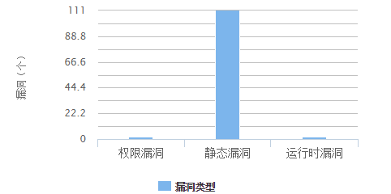
权限漏洞2个，静态漏洞111个，运行时漏洞0个。
权限漏洞：
漏洞名称：应用数据任意备份风险
风险级别：中危
说明：当AndroidManifest.xml配置文件中没有有设置allowBackup标志(默认为true)或将allowBackup标志设置为true时，应用程序的数据可以被任意备份和恢复，恶意攻击者可以通过adb工具备份复制应用程序的数据。
修复建议：在AndroidManifest.xml文件中设置application的属性 android:allowBackup="false"

漏洞名称：程序可被任意调试风险
风险级别：中危
说明：在AndroidManifest.xml文件中 android:debuggable 被设置为 true时，应用程序的Java层代码可以被调试，存在潜在的风险。
修复建议：在AndroidManifest.xml文件中设置application的属性 android:debuggable="false"，或者使用release模式编译发布的应用程序。
静态漏洞：
漏洞名称：Dex文件动态加载风险
风险级别：中危
说明：Android提供的DexClassLoader动态加载方法，并没有对DEX文件和路径进行安全校验，可能导致加载文件或者优化文件被恶意替换
修复建议：使用DexClassLoader方法动态加载DEX文件时，对DEX文件进行安全校验，并保证加载路径和优化路径的安全。

漏洞名称：日志泄露隐私风险
风险级别：低危
说明：调试输出接口未关闭可能导致敏感信息泄露
修复建议：关闭调试接口，禁止输出敏感信息
详情：源文件：src/com/android/tools/fd/runtime/Server.java 类：com.android.tools.fd.runtime.Server 方法：restart 行数：503
行数：65行数：89行数：91等

测试结论：存在部分漏洞，但是并不影响程序的执行。

兼容测试
测试终端数量：56
测试结果：
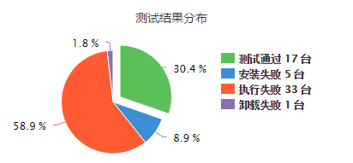

测试问题列表：
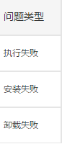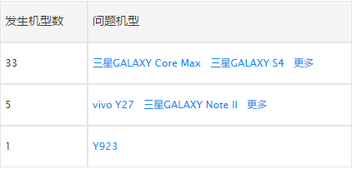

测试未通过机型占比：

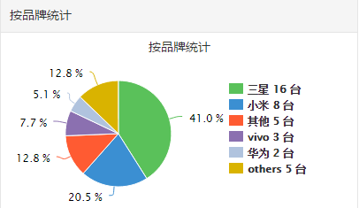
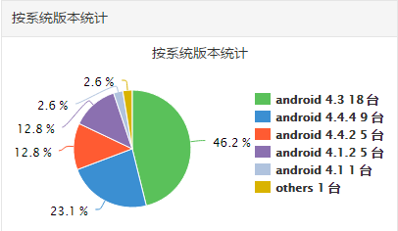
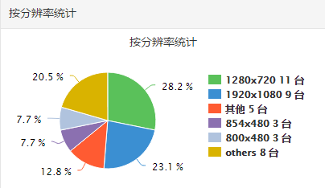

测试通过机型占比：
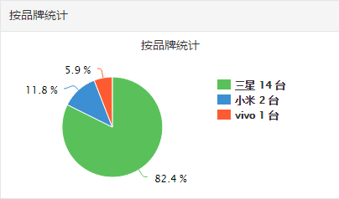
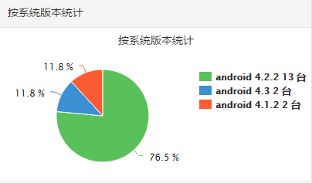
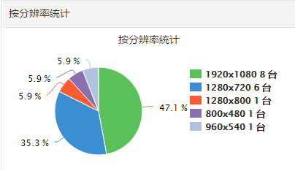
测试结论：软件的兼容性较差，有待提高。

性能测试
测试结论: 启动耗时362.19ms
cpu占用2.01%
内存占用3510.19KB
流量耗用67926.69Bytes
电量耗用0.02mAh
测试详情：
启动耗时分布
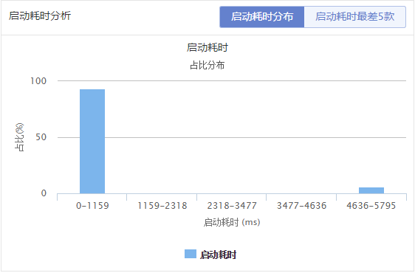

启动耗时最差五款机型
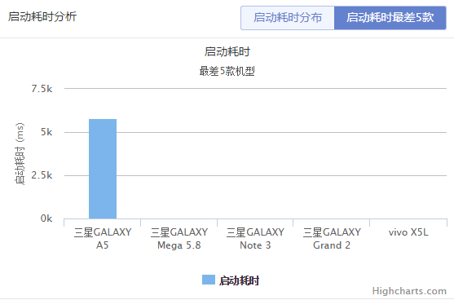
cpu占用分布
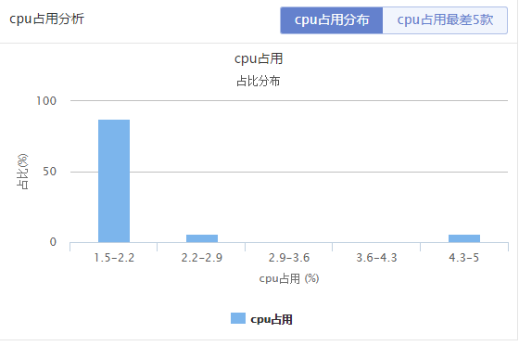
cpu占用最差5款机型
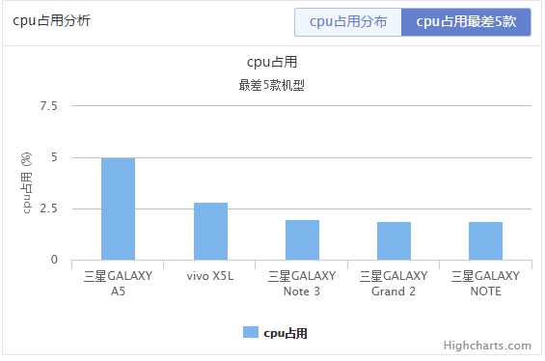
内存占用分布
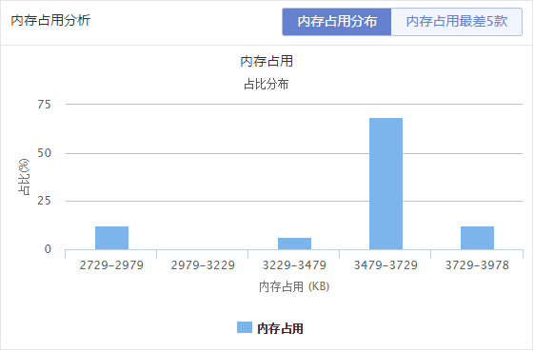
内存占用最差5款机型
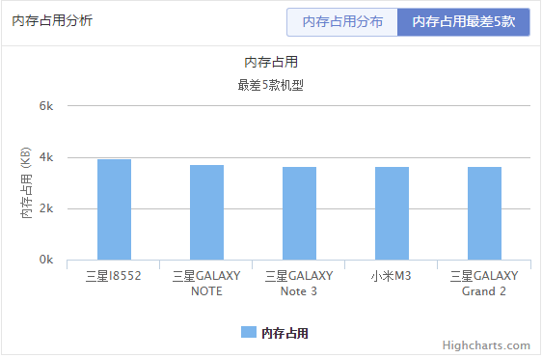
流量耗用分布
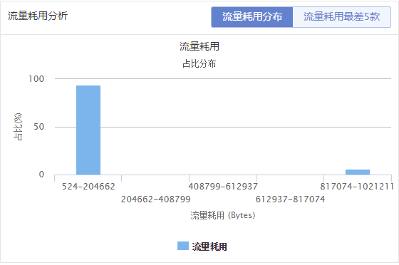
流量耗用最差5款
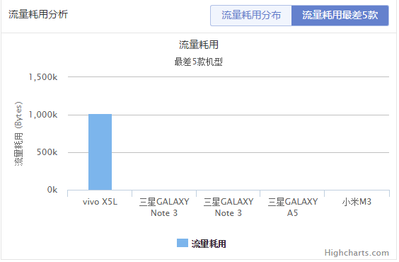
电量耗用分布
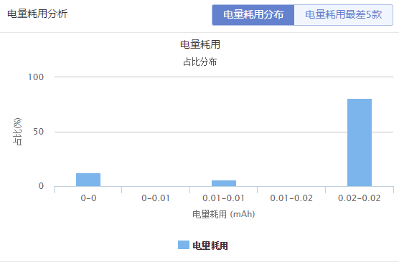
电量耗用最差5款
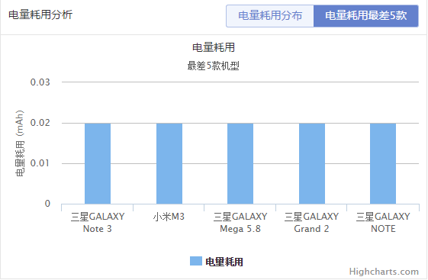
测试终端：
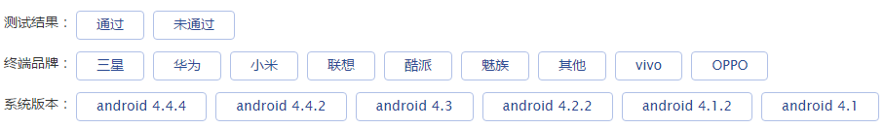

结论总览：
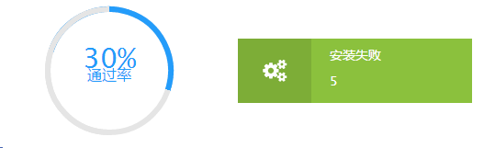
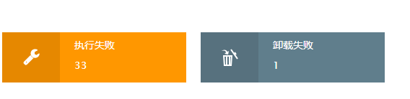

测试结论和建议
通过测试，本软件还存在较多漏洞，也有很多需要完善的地方。在接下来的时间需要尽快的修复漏洞，完善软件的功能。

附录

缺陷状态定义
缺陷状态 | 描述
已关闭 | 缺陷确认者（一般为问题生成人）验证后认为问题已解决属实
已拒绝 | 被拒绝的缺陷经缺陷确认者确认，确实不需要修复或不是缺陷
被拒绝 | 测试人员认为是系统缺陷或者是需要对系统进行优化，开发人员认为不是缺陷或者不需要优化的问题
延迟 | 问题的分析者认为是缺陷，但是不影响业务办理的进行延迟处理。

缺陷严重程度定义
严重等级 | 描述
严重 | 缺陷对进度的影响可能是非常致命的，或者可能是一个停止器——即终止用户继续使用系统；或者影响测试工作继续进行的缺陷。
较严重 | 系统基本能正常工作但同一错误现象频繁出现或者问题不解决时会给后续工作带来较大风险（如需求描述不正确导致系统设计错误）。
一般 | 不属于“严重”、“较严重”、“微小”之外的缺陷。
微小 | 不影响系统功能，但影响系统的易用性（如界面美观问题、操作建议等）或产出物的一些非技术性质量问题（如文档版本、错别字等）。

缺陷类型定义
编号 | 缺陷类型 | 描述
1. | T-需求获取 | 需求获取中存在的缺陷。如需求获取不完整，获取的需求歧义等。
2. | U-用户界面 | 不合理的界面布局、色调、缩进、对齐方式，注释和拼写错误；不适当的错误提示信息、人机交互方式；指定的功能键不能工作；不正确的菜单导向；缺少必要的效验；没有联机帮助等。
3. | P-性能 | 不满足系统可测量的性能属性值，如：执行时间、事务处理速度等。
4. | S-数据结构 | 数据表、字段、结构等方面的问题。
5. | A-程序结构 | 编码没有达到设计要求引起的缺陷，如程序错误，计算错误等。
6. | B-一致性 | 由于配置管理、版本管理、变更管理引起的问题；需求、设计、可运行系统等存在的不一致性问题。
7. | O-其他 | 不属于前面六种类型缺陷的缺陷。如开发环境、操作系统、硬件引起的缺陷。

